
Pozdravljeni petošolci!

Spodaj imate navodila za današnji dan. Matematiko reši do ZOOM-a, ki bo ob 9.00. Skupaj bomo pregledali rešitve in razložili, če še komu kaj dela težave. Pisno ocenjevanje iz MAT je prestavljeno na ponedeljek, 22. 11. 2021.

TOREK, 16. 11. 2021
MAT, ŠPO, NIP ŠPO
MAT  1 ura | - UTRJEVANJE – priprava na pisno ocenjevanje znanja  Reši naloge v SDZ-56, 57.  Spodaj imaš delovni list, ki si ga natisni, ali pa naloge prepiši v zvezek in jih reši.  Vse naloge bomo pregledali preko ZOOM-a.
ŠPO  1 ura | - VAJE ZA MOČ  Danes telovadi z jakom na povezavi:  https://video.arnes.si/watch/4mv3lhqf2fss  Za delo potrebuješ žogo.
NIP ŠPO  1 ura | - PLES  Vsaj dvakrat zapleši afriški ples:  https://www.youtube.com/watch?v=Ewqq-3xJFdI  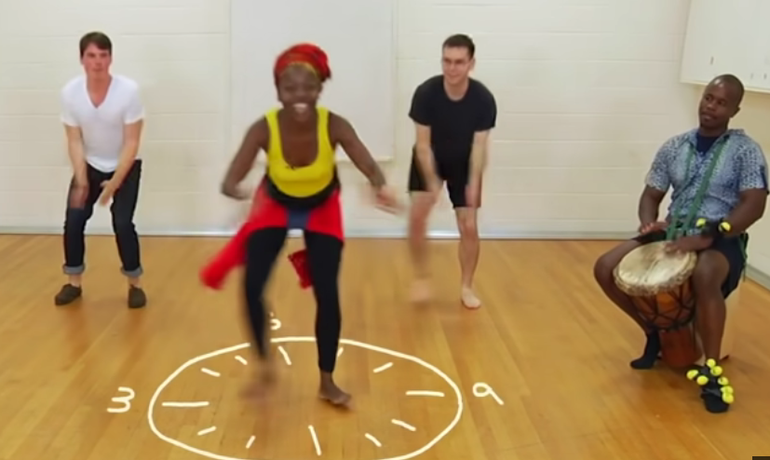  UPAM, DA STE SE ZABAVALI

Lep pozdrav do jutri!
Učiteljica Mateja Škorc

UČNI LIST: Priprava na 1. pisno ocenjevanje znanja
Na več osnovnih šolah v Mariboru so delali raziskavo o najbolj priljubljenih likovnih tehnikah.
Oglej si prikaz rezultatov in reši naloge.

Moja najljubša tehnika je kreda, zato sem izbrala odgovor »ostalo«.
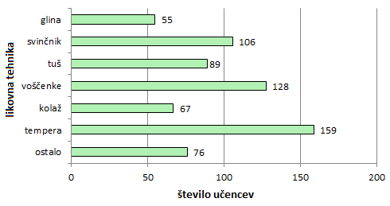



1. Dopolni povedi.
Največ učencev je izbralo likovno tehniko ________________________, najmanj pa ____________________________
Rezultate raziskave so prikazali s _____________________________________________________________________
Poleg tega prikaza poznamo še ______________________________________________________________________
naštej vsaj tri prikaze

2. V preglednico vpiši manjkajoče podatke.

likovna tehnika | tuš | kolaž |  |  | svinčnik
št. učencev |  |  | 55 | 159 |  | 128

3. Odgovori na vprašanja.
Koliko učencev skupaj je izbralo tempero in voščenke?____________________________________________________
Koliko več učencev je izbralo svinčnik kot tuš?___________________________________________________________
Koliko manj učencev je izbralo kolaž kot voščenke?_______________________________________________________
Mateja najraje slika z barvicami. Kateri odgovor je izbrala?__________________________________________________
Koliko vseh učencev je sodelovalo v raziskavi?___________________________________________________________
Katere tehnike je izbralo več kot 60 in manj kot 106 učencev?_______________________________________________
Koliko več učencev je izbralo odgovor kolaž kot odgovor ostalo?_____________________________________________
Kateri tehniki je skupaj izbralo 122 učencev?_____________________________________________________________
Koliko učencev več je izbralo tempero kot glino in tuš skupaj?_______________________________________________
Kateri odgovor bi izbral ti?___________________________________________________________________________
Katere tehnike je izbralo sodo število učencev?__________________________________________________________

